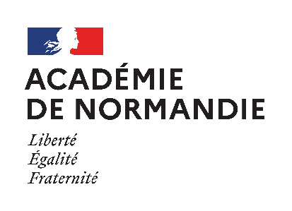 | Céline LECOMTE  Responsable académique  Domaine musique  celine.lecomte@ac-normandie.fr  Délégation académique à l’action culturelle - site de Rouen -  Courriel : daac-27-76@ac-normandie.fr  Tél. : 02 32 08 91 00

ABORDER L’OPÉRA EN CLASSE
Journées de formation les lundi 21 février et lundi 04 avril 2022
BULLETIN D'INSCRIPTION
à renvoyer par courriel à daac-27-76@ac-rouen.fr, en mettant en copie celine.lecomte@ac-normandie.fr avant le mercredi 15 décembre 2021
RENSEIGNEMENTS ÉTABLISSEMENT
Nom de l'établissement
Adresse
Téléphone
Courriel

RENSEIGNEMENTS ENSEIGNANT
Nom et prénom
Discipline
Téléphone
Courriel académique

Les places à tarif préférentiel seront réglées par chèque lors de
la première journée de formation impérativement. Participation aux représentations :

« Iphigénie en Tauride », le vendredi 25 février 2022 à 20h | OUI | NON
- « Jenufa », le jeudi 28 avril 2022 à 20h | OUI | NON

Prénom et nom du chef d'établissement
Avis du chef d'établissement
Date et signature

